实验四 布局管理器的使用

一、实验目的及任务
- 掌握Activity中各种布局管理器（LinearLayout,TableLayout,RelativeLayout,FrameLayout,GridLayout）的使用
- 掌握各种布局管理器的嵌套。

二、实验环境
- Jdk
- Android Studio
- Android SDK

三、实验步骤
- 使用各种布局管理器完成下面的界面。完成相应的业务逻辑。


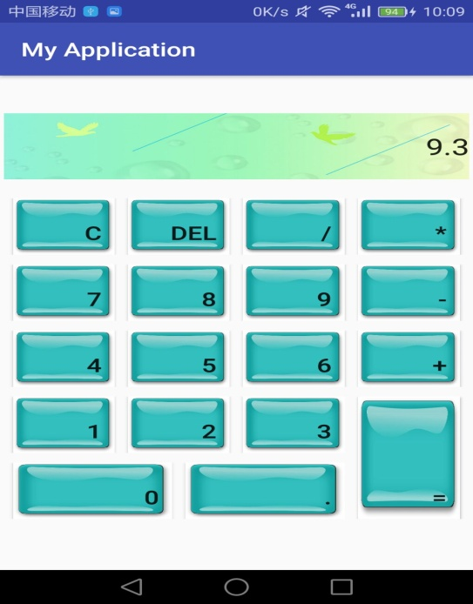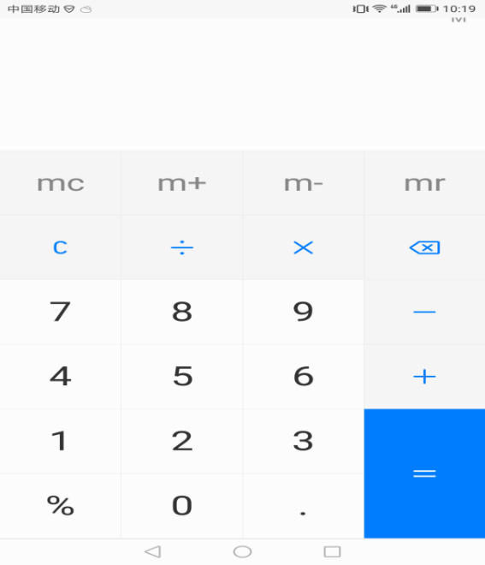

实验报告
- 登录界面
- 界面示意图

- 代码activity_login.xml
<?xml version="1.0" encoding="utf-8"?>
<LinearLayout xmlns:android="http://schemas.android.com/apk/res/android"
android:orientation="vertical" android:layout_width="match_parent"
android:layout_height="match_parent"
android:background="@drawable/qq">
<ImageView
android:layout_width="wrap_content"
android:layout_height="150dp"
android:src="@drawable/qq2" />
<LinearLayout
android:layout_width="match_parent"
android:layout_height="wrap_content"
android:orientation="horizontal">
<ImageView
android:layout_width="100dp"
android:layout_height="100dp"
android:layout_marginLeft="9dp"
android:src="@drawable/qqqq" />
<LinearLayout
android:layout_width="wrap_content"
android:layout_height="wrap_content"
android:layout_marginLeft="9dp"
android:layout_marginTop="9dp"
android:orientation="vertical">
<LinearLayout
android:layout_width="wrap_content"
android:layout_height="wrap_content"
android:orientation="horizontal">
<TextView
android:layout_width="wrap_content"
android:layout_height="wrap_content"
android:text="账号："
android:textStyle="bold|italic"
android:textSize="20sp"/>
<EditText
android:id="@+id/et_username"
android:layout_width="match_parent"
android:layout_height="wrap_content"
android:layout_weight="1"
android:background="@drawable/edittext_border"
android:ems="10"
android:hint="请输入账号" />
</LinearLayout>
<LinearLayout
android:layout_width="wrap_content"
android:layout_height="wrap_content"
android:orientation="horizontal">
<TextView
android:layout_width="wrap_content"
android:layout_height="wrap_content"
android:text="密码："
android:textStyle="bold|italic"
android:textSize="20sp"/>
<EditText
android:id="@+id/et_password"
android:layout_width="match_parent"
android:layout_height="wrap_content"
android:layout_weight="1"
android:background="@drawable/edittext_border"
android:ems="10"
android:hint="请输入密码" />
</LinearLayout>
</LinearLayout>
</LinearLayout>
<LinearLayout
android:layout_width="match_parent"
android:layout_height="wrap_content"
android:orientation="vertical">
<LinearLayout
android:layout_width="match_parent"
android:layout_height="wrap_content"
android:orientation="horizontal">
<CheckBox
android:id="@+id/checkBox1"
android:layout_width="290dp"
android:layout_height="wrap_content"
android:text="记住密码"
android:textStyle="bold|italic"
android:textSize="20sp"/>
<CheckBox
android:id="@+id/checkBox2"
android:layout_width="wrap_content"
android:layout_height="wrap_content"
android:text="自动登录"
android:textStyle="bold|italic"
android:textSize="20sp"/>
</LinearLayout>
<LinearLayout
android:layout_width="match_parent"
android:layout_height="wrap_content"
android:orientation="horizontal">
<!-- 登录按钮-->
<Button
android:layout_width="match_parent"
android:layout_height="wrap_content"
android:layout_gravity="center"
android:background="#c6c6c6"
android:onClick="login"
android:text="登录"
android:textSize="20sp"
android:textStyle="bold|italic" />
</LinearLayout>
<LinearLayout
android:layout_width="match_parent"
android:layout_height="wrap_content"
android:orientation="horizontal">
<CheckBox
android:id="@+id/checkBox3"
android:layout_width="290dp"
android:layout_height="wrap_content"
android:text="隐身登录"
android:textStyle="bold|italic"
android:textSize="20sp"/>
<CheckBox
android:id="@+id/checkBox4"
android:layout_width="wrap_content"
android:layout_height="wrap_content"
android:text="开机震动"
android:textStyle="bold|italic"
android:textSize="20sp"/>
</LinearLayout>
<LinearLayout
android:layout_width="match_parent"
android:layout_height="wrap_content"
android:orientation="horizontal">
<CheckBox
android:id="@+id/checkBox5"
android:layout_width="290dp"
android:layout_height="wrap_content"
android:text="接受群消息"
android:textStyle="bold|italic"
android:textSize="20sp"/>
<CheckBox
android:id="@+id/checkBox6"
android:layout_width="wrap_content"
android:layout_height="wrap_content"
android:text="静音登录"
android:textStyle="bold|italic"
android:textSize="20sp"/>
</LinearLayout>
</LinearLayout>
</LinearLayout>
- 计算器界面
- 界面示意图
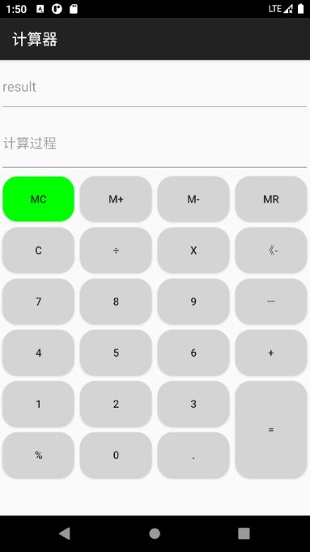
- 代码Caculate.xml
<?xml version="1.0" encoding="utf-8"?>
<GridLayout xmlns:android="http://schemas.android.com/apk/res/android"
xmlns:tools="http://schemas.android.com/tools"
android:layout_width="match_parent"
android:layout_height="match_parent"
android:orientation="vertical"
tools:context=".Caculate">
<GridLayout
android:layout_width="match_parent"
android:layout_height="wrap_content"
android:layout_gravity="top"
android:columnCount="1"
android:orientation="vertical"
android:rowCount="2">
<EditText
android:id="@+id/mresult"
android:layout_width="match_parent"
android:layout_height="70dp"
android:enabled="false"
android:hint="result"
android:textColor="@color/black" />
<EditText
android:id="@+id/mjsgc"
android:layout_width="match_parent"
android:layout_height="80dp"
android:hint="计算过程" />
</GridLayout>
<!-- -->
<GridLayout
android:layout_width="match_parent"
android:layout_height="wrap_content"
android:layout_gravity="center|top"
android:columnCount="4"
android:orientation="horizontal"
android:rowCount="6"
android:useDefaultMargins="true">
<Button
android:layout_height="60dp"
android:layout_columnSpan="1"
android:layout_columnWeight="1"
android:background="@drawable/button_background"
android:text="mc" />
<Button
android:layout_height="60dp"
android:layout_columnSpan="1"
android:layout_columnWeight="1"
android:background="@drawable/button_border"
android:text="m+" />
<Button
android:layout_height="60dp"
android:layout_columnSpan="1"
android:layout_columnWeight="1"
android:background="@drawable/button_border"
android:text="m-" />
<Button
android:layout_height="60dp"
android:layout_columnSpan="1"
android:layout_columnWeight="1"
android:background="@drawable/button_border"
android:text="mr" />
<Button
android:layout_height="60dp"
android:layout_columnSpan="1"
android:layout_columnWeight="1"
android:background="@drawable/button_border"
android:text="c" />
<Button
android:layout_height="60dp"
android:layout_columnSpan="1"
android:layout_columnWeight="1"
android:background="@drawable/button_border"
android:text="÷" />
<Button
android:layout_height="60dp"
android:layout_columnSpan="1"
android:layout_columnWeight="1"
android:background="@drawable/button_border"
android:text="X" />
<Button
android:layout_height="60dp"
android:layout_columnSpan="1"
android:layout_columnWeight="1"
android:background="@drawable/button_border"
android:text="《-" />
<Button
android:layout_height="60dp"
android:layout_columnSpan="1"
android:layout_columnWeight="1"
android:background="@drawable/button_border"
android:text="7" />
<Button
android:layout_height="60dp"
android:layout_columnSpan="1"
android:layout_columnWeight="1"
android:background="@drawable/button_border"
android:text="8" />
<Button
android:layout_height="60dp"
android:layout_columnSpan="1"
android:layout_columnWeight="1"
android:background="@drawable/button_border"
android:text="9" />
<Button
android:layout_height="60dp"
android:layout_columnSpan="1"
android:layout_columnWeight="1"
android:background="@drawable/button_border"
android:text="－" />
<Button
android:layout_height="60dp"
android:layout_columnSpan="1"
android:layout_columnWeight="1"
android:background="@drawable/button_border"
android:text="4" />
<Button
android:layout_height="60dp"
android:layout_columnSpan="1"
android:layout_columnWeight="1"
android:background="@drawable/button_border"
android:text="5" />
<Button
android:layout_height="60dp"
android:layout_columnSpan="1"
android:layout_columnWeight="1"
android:background="@drawable/button_border"
android:text="6" />
<Button
android:layout_height="60dp"
android:layout_columnSpan="1"
android:layout_columnWeight="1"
android:background="@drawable/button_border"
android:text="+" />
<Button
android:layout_height="60dp"
android:layout_columnSpan="1"
android:layout_columnWeight="1"
android:background="@drawable/button_border"
android:text="1" />
<Button
android:layout_height="60dp"
android:layout_columnSpan="1"
android:layout_columnWeight="1"
android:background="@drawable/button_border"
android:text="2" />
<Button
android:layout_rowSpan="1"
android:layout_height="60dp"
android:layout_columnSpan="1"
android:layout_columnWeight="1"
android:background="@drawable/button_border"
android:text="3" />
<Button
android:layout_rowSpan="2"
android:layout_rowWeight="2"
android:layout_columnSpan="1"
android:layout_columnWeight="1"
android:background="@drawable/button_border"
android:text="=" />
<Button
android:layout_height="60dp"
android:layout_columnSpan="1"
android:layout_columnWeight="1"
android:background="@drawable/button_border"
android:text="%" />
<Button
android:layout_height="60dp"
android:layout_columnSpan="1"
android:layout_columnWeight="1"
android:background="@drawable/button_border"
android:text="0" />
<Button
android:layout_height="60dp"
android:layout_rowSpan="1"
android:layout_columnSpan="1"
android:layout_columnWeight="1"
android:background="@drawable/button_border"
android:text="." />
</GridLayout>
</GridLayout>

五、实验总结
实验过程中遇到的问题：
- 对于登录界面，使用LinearLayout布局，对于按钮，文本框左右居中对齐效果实现不了。
- 计算器界面时，对于GridLayout布局不会使用。
解决方案：
- 调节前一个文本框的宽度，实现右对齐。
- 相对布局（RelativeLayout）：相对布局允许在相对位置上对视图进行排列。通过指定子视图相对于其他视图或父视图的位置属性，可以实现复杂的布局效果。
- 帧布局（FrameLayout）：帧布局是一种简单的布局管理器，它将所有子视图堆叠在一起，并且每个子视图的位置都是从父视图的左上角开始计算的。适用于需要将一个控件覆盖在其他控件上方的场景。
- 网格布局（GridLayout）：网格布局允许将界面划分为网格，并将子视图放置在指定的网格单元中。可以通过设置行数、列数和单元格大小等属性来定义网格的布局方式。

